****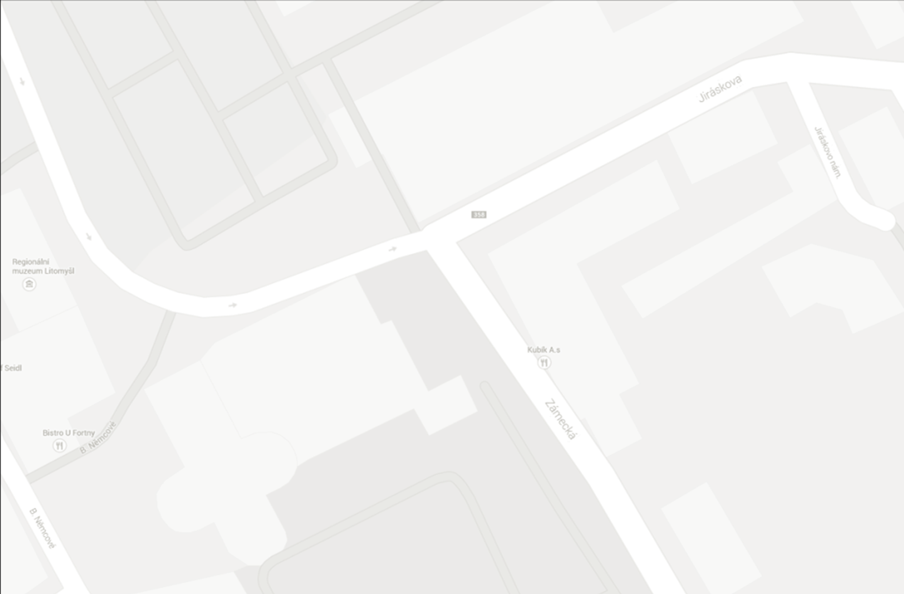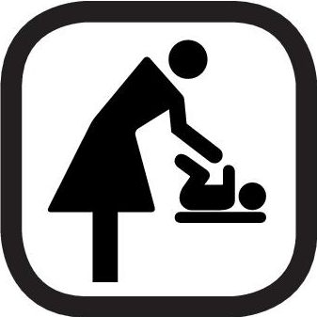****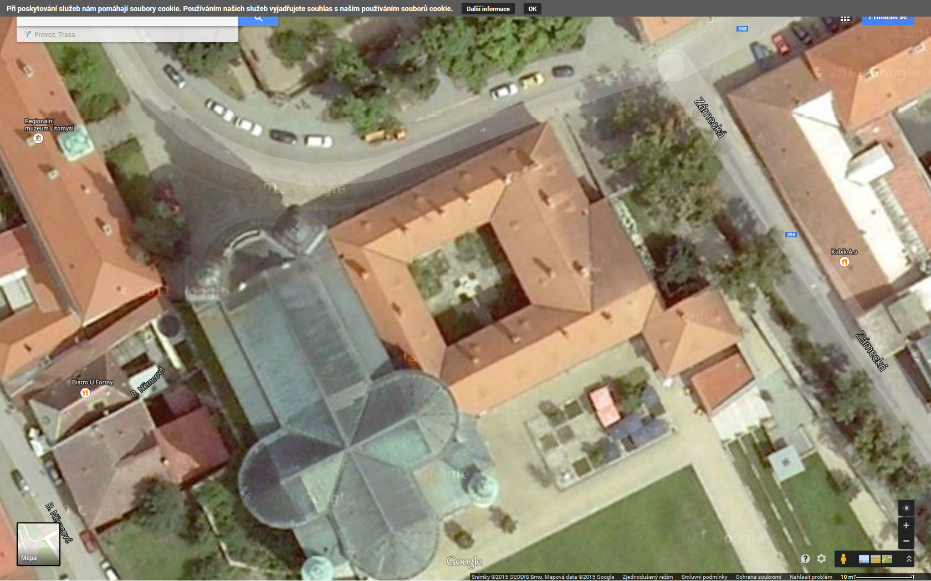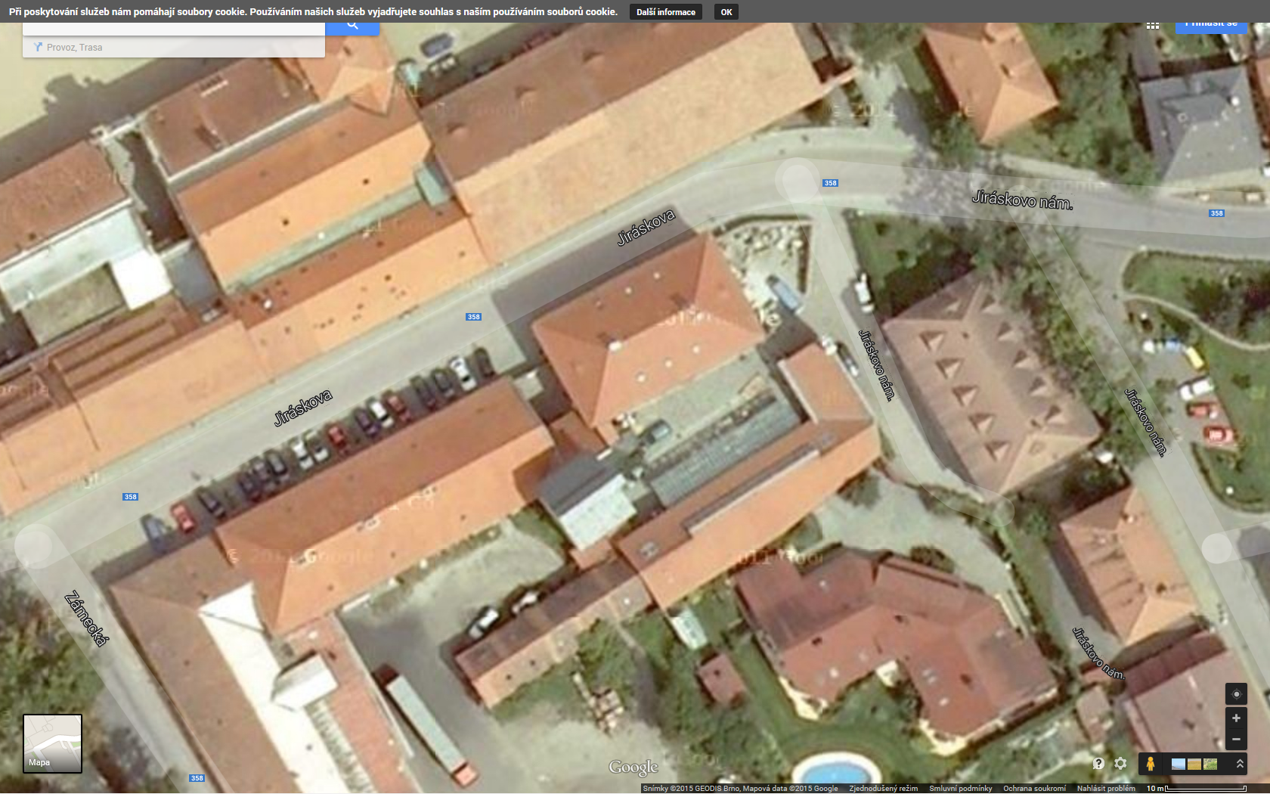

**Hlavní budova**

Grafická dílna, přízemí **dětský koutek**

Ateliér restaurování papíru, knižní vazby a dokumentů, 1. patro

zasedací místnost, 2. patro **kavárna**

chodba v přízemí **grafická dílnička**

Ateliér výtvarné přípravy, 1. patro

Katedra chemické technologie, přízemí

** přebalovací místnost**, hlavní budova, přízemí, učebna č. 6, mikrovlnka

**kojicí místnost**, hlavní budova, přízemí, kancelář tajemnice

** automaty na kávu**, obě budovy, 1. patro, hlavní chodba

Prosíme, dodržujte v areálu fakulty **zákaz kouření** a **zákaz vstupu se psy**. Děkujeme.

učebny č. 1 a 2, 1. patro **kavárna**

fakultní knihovna, 1. patro **prodej upomínkových předmětů**

Katedra humanitních věd, 1. patro

Ateliér restaurování nástěnné malby a sgrafita, přízemí

Ateliér restaurování uměleckých děl na papíru, přízemí

Hlavní vchod

Ateliér restaurování kamene, přízemí ve dvoře

Hlavní vchod

**Oslavy 25 let výuky restaurování v Litomyšli neděle 22. dubna 2018 od 10:00**

**Fakulta restaurování Jiráskova 3, Litomyšl**

**Piaristická kolej**